Лабораторная работа № 6

Дискретная математика

Алексенко Анна 2МО

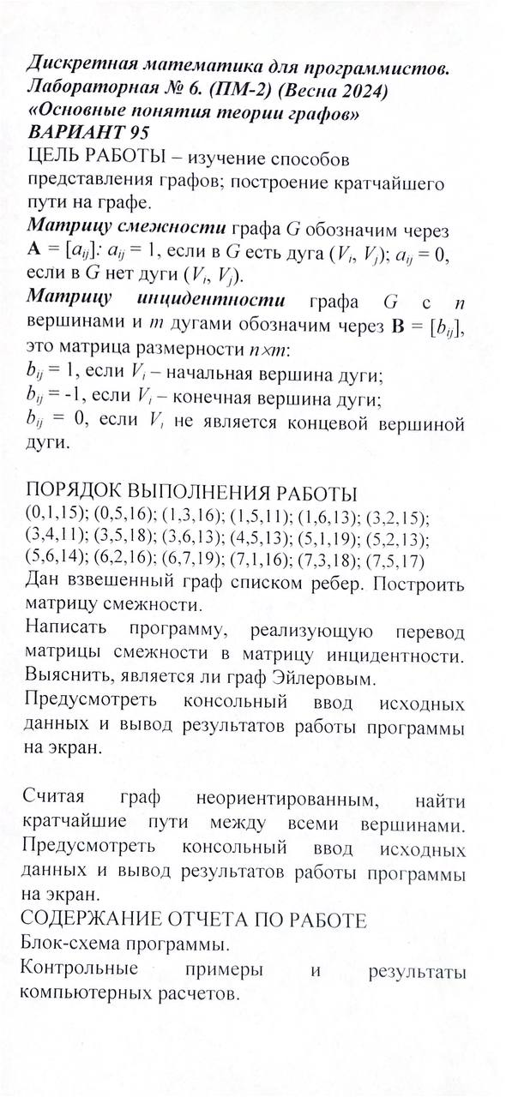Вариант 95

**Решение:**

1. **Построить матрицу смежности**

|  |  |  |  |  |  |  |  |  |
| --- | --- | --- | --- | --- | --- | --- | --- | --- |
|  | $$x_{0}$$ | $$x_{1}$$ | $$x_{2}$$ | $$x_{3}$$ | $$x_{4}$$ | $$x_{5}$$ | $$x_{6}$$ | $$x_{7}$$ |
| $$x_{0}$$ | 0 | $$15$$ | 0 | 0 | 0 | $$16$$ | $$0$$ | $$0$$ |
| $$x_{1}$$ | 0 | 0 | 0 | 16 | 0 | 11 | 13 | 0 |
| $$x_{2}$$ | 0 | 0 | $$0$$ | $$0$$ | $$0$$ | $$0$$ | $$0$$ | 0 |
| $$x_{3}$$ | 0 | $$0$$ | $$15$$ | 0 | $$11$$ | $$18$$ | 13 | $$0$$ |
| $$x_{4}$$ | 0 | $$0$$ | $$0$$ | $$0$$ | 0 | $$13$$ | 0 | $$0$$ |
| $$x_{5}$$ | 0 | $$19$$ | 13 | $$0$$ | $$0$$ | 0 | 14 | $$0$$ |
| $$x_{6}$$ | 0 | $$0$$ | $$16$$ | $$0$$ | $$0$$ | $$0$$ | $$0$$ | 19 |
| $$x_{7}$$ | 16 | 0 | 0 | 18 | 0 | 17 | 0 | 0 |

**2. Написать программу, реализующую перевод матрицы инцидентности в матрицу смежности**

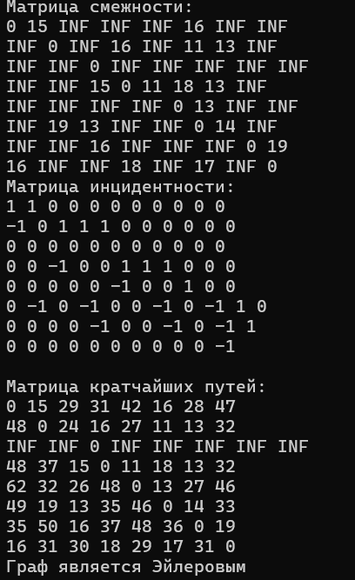

**3. Выяснить является ли граф Эйлеровым. Считая граф неориентированным, найти кратчайшие пути между всеми вершинами.**